Bučovice Blind Football Cup 2015

Závěrečná zpráva

V termínu 19. až 22. června 2015 jsme pořádali 3. ročník mezinárodního turnaje – Bučovice Blind Football Cup 2015. Zúčastnilo se jej osm týmů, brazilský ICB Bahia, anglický Worcester BFC, dvě německá družstva FC St. Pauli Hamburg, Chemnitzer FC, řecký Pirsos Thessaloniki, belgický Five-a-side Anderlecht, irský BFI Dublin a český pořádající tým Avoy MU Brno.

Zachovali jsme systém turnaje z minulého roku, který zahrnoval souboje ve skupinách i napínavou vyřazovací část. Diváci a účastníci akce opět mohli s pomocí zapůjčených sluchátek poslouchat profesionální komentář každého utkání či sledovat online statistiky turnaje. Vítězství na turnaji obhájili Brazilci z ICB Bahia, kteří ve repríze loňského finále opět porazili řecké hráče Pirsos Thessaloniki. Účastníci i diváci odcházeli nadmíru spokojeni, o čemž svědčí i jejich pozitivní ohlasy, které nabízíme níže.

Velmi si vážíme podpory našich partnerů a fanoušků, bez nichž by nebylo možné turnaj uspořádat.

Pořadatel turnaje: Avoy MU Brno, o. s.
Partneři turnaje: Masarykova univerzita, Seznam.cz, Siemens, Jihomoravský kraj, Nadační fond Avast, Penzion U Matulů, ZŠ Školní 710 v Bučovicích, Nadace Charty 77 – Konto Bariéry, Nadace Leontinka, Světluška – Nadační fond Českého rozhlasu, SportObchod.cz, Tenza, Handi Life Sport, Medical Vision, Lesensky.cz, Fotbalová asociace ČR, Město Bučovice, Dopravní podnik města Brna, Magistrát města Brna, Obecní úřad v Lovčičkách, Obecní úřad v Kozlanech

Následující závěrečná zpráva obsahuje:
- Článek o turnaji
- Seznam utkání (včetně výsledků, vstřelených branek, obdržených žlutých či červených karet)
- Konečné pořadí týmů
- Vyhlášení nejlepší hráči
- Přehled střelců
- Vybrané ohlasy účastníků
- Vybrané články či reportáže v médiích
- Fotografie
- Přehled partnerů

1. Článek o turnaji
Město Bučovice se již potřetí stalo svědkem výjimečné sportovní události. Brněnský tým Avoy MU Brno zde totiž uspořádal 3. ročník mezinárodního turnaje Bučovice Blind Football Cup 2015. Ve světě futsalu pro nevidomé tuto akci hodnotí jako legendární a o účast na ní je velký zájem. Důvodů je několik, ať už se jedná o špičkové sportovní výkony, skvělou atmosféru i perfektní zázemí, které se organizátoři snaží účastníkům i divákům vytvořit. I letos se hlavním magnetem pro diváky stal brazilský tým ICB Bahia. V jeho sestavě se tentokrát objevil nejlepší hráč světa, míčový ekvilibrista i střelec zabiják v jedné osobě, Jeferson Gonçalves.

Petr Švancara na slavnostním zahájení
Během slavnostního zahájení v sobotu 20. června přivítal účastníky Radovan Válek, starosta Bučovic. Fotbaloví fanoušci, kteří dorazili, pak byli překvapeni z přítomnosti Petra Švancary, znamého fotbalového hráče, který byl v těch dnech často skloňován v médiích v souvislosti se velkolepou rozlučkou, kterou z důvodu ukončení své kariéry uspořádal na bývalém brněnském stadionu Za Lužánkami. Petr provedl slavnostní výkop a pak se již rozehrál první zápas mezi obhájcem titulu ICB Bahia a pořadatelským týmem Avoy MU Brno.

Utkání ve skupinách
První den turnaje se nesl ve znamení soubojů ve skupinách. Družstva se prala o postup do semifinále a tím možnost získat medaile či dokonce vyhrát pohár. Střelecky kralovali brazilští hráči ICB Bahia, kteří svým soupeřům nastříleli hned dvacet gólů a o jejich postupu nebylo pochyb. Výborný výkon podávalo i domácí družstvo Avoy MU Brno, které si dvěma výhrami nad irským BFI Dublin a belgickým Five-a-side Anderlecht zajistilo účast v semifinále. Obsadilo druhé místo v tabulce skupiny A, hned za hvězdnými Brazilci. Skvěle hrála především útočná dvojice Jan Mrázek, Ondřej Gottlieb, která svými kombinacemi motala obráncům soupeře hlavu a ještě dokázala střílet krásné góly.
Situace ve skupině B byla přece jen zajímavější a napínavá až do posledního utkání. Přestože Řeci z Pirsos Thessaloniki ztratili bod v nádherném utkání s německým družstvem FC St. Pauli, měli po prvním dni jistotu účasti v semifinále. V jejich týmu tentokrát zářil důrazný útočník Dimos Zacharos, který za celý turnaj nastřílel pět branek. V brance byl jistotou Georgios Ampatzis, nejlepší brankář loňského ročníku. Bohužel na předchozí úspěchy nenavázal tým z britského Worcesteru, který přijel bez své hlavní hvězdy Darrena Harrise.
Druhý den turnaje otevřel zápas mezí belgickým družstvem Five-a-side Anderlecht a irským týmem BFI Dublin. Před zraky ještě rozespalých pořadatelů a několika překvapených diváků se odehrál unikátní souboj. Belgický tým předvedl v okleštěné sestavě téměř neuvěřitelný výkon. Útočník Alexandres Wespes, přestože ztratil orientaci a v plné rychlosti přeletěl přes mantinel, se vrátil do hry a obstaral první gól utkání. Jeho spoluhráč Andrew Rodens byl chvíli poté důrazný v souboji a prostřelil brankáře Dublinu podruhé. Irové sice po přestávce snížili, ale vyrovnat už nedokázali. Hned další zápas přinesl velké drama, když se o postup do semifinále utkaly dva německé týmy ze St. Pauli a Chemnitzu. V utkání plném napětí a pěkných fotbalových akcí gól nepadl, a tak postup slavili sympatičtí hráči z Hamburku, což udělalo velkou radost i jejich přátelům z domácího týmu Avoy MU Brno.

Semifinále
První semifinále sehrály řecký tým Pirsos Thessaloniki a české družstvo Avoy MU Brno. Domácí ukázali v předchozích zápasech dobrou formu, a tak cítili šanci na postup do finále. Jejich plány však nahlodal rychlý gól v úvodu utkání, když se prosadil Dimos Zacharos. Daleko větší pohromou se však ukázalo být zranění Ondřeje Gottlieba v šesté minutě zápasu, které jej vyřadilo do konce turnaje ze hry a hlavně narušilo fungující útočnou souhru brněnských forwardů. Ve zbytku zápasu již domácí nedokázali ohrozit branku soupeře a inkasovali dvakrát po střelách Dimose Zacharose, který tak zkompletoval svůj hattrick. Ve druhém semifinále bojovali srdnatě hráči z FC St. Pauli a snažili se zastavit brazilskou útočnou mašinu v podání dvojice Gonçalves, Selmi. Stejně jako týmům v předchozích zápasech proti Brazilcům se jim to dařilo jen pár minut v úvodu. Jefinho Gonçalves pak v rychlém sledu dvakrát skóroval a v 10. minutě už družstvo ze St. Pauli nemělo příliš šancí na zvrat a zápas prohrálo 0:6.

Souboje o umístění
Poslední čtyři utkání rozhodla o celkovém pořadí všech týmů. Hned první souboj o 7. místo přinesl rozhodnutí až v penaltách. Ve 4. sérii se prosadil irský obránce Brian Devanney a rozhodl utkání nad britským Worcesterem, během něhož v normální hrací době gól nepadl.
O 5. místo se utkaly týmy Five-a-side Anderlecht a FC Chemnitzer. Zápas byl gólově zajímavější než předchozí utkání a nabídl zajímavou zápletku. Belgičan Alexandres Wespes odmítl podstoupit vyšetření zraněného palce a vedl ofenzivu svého týmu, více vidět však byl na druhé straně Tom Pasewalk. Hýřil útočnou aktivitou a odměny se dočkal ve 12. minutě, kdy tvrdou střelou nedal šanci brankáři Anderlechtu. Wespes však pár minut poté vyrovnal, když sledoval míč po výhozu svého brankáře, těsně před brankovištěm udělal kličku golmanovi soupeře a zavěsil do prázdné branky. Napínavý souboj rozhodnuly v závěru druhého poločasu dobře zahrané standardní situace v podání Chemnitzu. V obou případech se prosadil zkušený Jörg Fetzer, který nejprve ve 31. minutě skóroval z přímého kopu, ve 37. minutě pak po rozehrání rohového kopu vystřelil přesně k tyči branky soupeře, od níž se balon odrazil do sítě.
Vzhledem k plánovanému brzkému odletu Řeků z vídeňského letiště bylo poté na pořadu samotné finále mezi ICB Bahia a Pirsos Thessaloniki. Dlouho byl tento souboj otevřenou záležitostí. Brazilské hráče přiváděl k zoufalství brankář Georgios Ampatzis, který likvidoval jednu stoprocentní šanci za druhou. Zkušení řečtí hráči, kteří hrají fotbal již přes dvacet let, však i přes své stoprocentní nasazení nedokázali vtřelit Brazilcům branku. A když se v polovině zápasu zranil jejich výborný golman, nebylo o vítězi turnaje pochyb. Utkání svým hattrickem rozhodl nejlepší střelec turnaje Jeferson Gonçalves a tým ICB Bahia po roce opět slavil vítězství na turnaji.
Poslední utkání o 3. místo svedlo proti sobě přátele z Avoy MU Brno a FC St. Pauli. Více ze hry měli němečtí hráči, kteří vytrvale zaměstnávali obranu brněnského týmu. Dvěma podobnými góly se v 1. poločase blýskl Serdal Celebi, když svůj útok pokaždé vedl z pravé strany a dokázal se driblinkem dostat do střelecké pozice, v níž přesnou střelou překonal Tomáše Bukovského v brance Avoy MU Brno. Domácí bohužel nebyli v útoku tak nebezpeční, chyběl Ondřej Gottlieb. Jan Mrázek se s obranou soupeře statečně pral, ale uspěl až po střele na hranici brankoviště v závěru utkání, kdy už bylo o vítězi rozhodnuto. Deset minut před tím totiž předvedl svou všestrannost Rasmus Narjes z FC St. Pauli, když nejprve obranným zákrokem zastavil útok soupeře, poté se driblinkem dostal až k brněnským obráncům a povedenou střelou k tyči překonal brněnského brankáře potřetí. Po zásluze byl zvolen nejlepším obráncem turnaje.

Závěr turnaje a poděkování
Během závěrečného ceremoniálu ocenili pořadatelé kromě Rasmuse Narjese (nejlepší obránce) a Jefersona Gonçalvese (nejlepší útočník, 16 vstřelených branek) i zraněného Georgiose Ampatzise (nejlepší brankář), který svou pozici jako jediný obhájil z minulého roku. Ve všech utkáních padlo celkem 61 gólů, když dobrou polovinu z nich obstarali držitelé poháru za 1. místo, brazilští hráči ICB Bahia.
Organizátoři však nezapomněli poděkovat ostatním. Zmiňme především heroický výkon Maurizia Valgolia, který zvládnul komentovat většinu z 18 utkání turnaje, či bezchybnou práci čtyř mezinárodních rozhodčích. Velký dík patří i všem partnerům a fanouškům, bez jejich finanční a materiální pomoci by se turnaj nemohl uskutečnit. Nakonec je třeba vyzdvihnout výtečný servis pracovníků Penzionu U Matulů, kteří se starali o stravu a občerstvení pro účastníky i diváky během obou hracích dnů, a neuvěřitelnou vstřícnost a ochotu lidí ze ZŠ Školní 710 v Bučovicích, v jejíž prostorách se akce uskutečnila.

2. Seznam utkání

Skupina A
Čas | Soupeři | Skóre | Vstřelené góly | Žluté karty
Sobota 9:00 | ICB Bahia ‒  Avoy MU Brno | 5:0 (3:0) | Bahia: Gonçalves 4, Selmi
Sobota 11:00 | Avoy MU Brno ‒ BFI Dublin | 3:0 (1:0) | Brno: Mrázek 2, Gottlieb
Sobota 13:00 | ICB Bahia ‒  BFI Dublin | 5:0 (2:0) | Bahia: Gonçalves 3, Selmi 2
Sobota 15:00 | Avoy MU Brno ‒ Five-a-side Anderlecht | 2:1 (1:0) | Brno: Gottlieb 2  Anderlecht: Wespes
Sobota 17:00 | ICB Bahia ‒ Five-a-side Anderlecht | 10:0 (3:0) | Bahia: Selmi 5, Gonçalves 3, Adailton, Tiago
Neděle 9:00 | Five-a-side Anderlecht – BFI Dublin | 2:1 (2:0) | Anderlecht: Wespes, Rodens  Dublin: Kelly

Skupina B
Čas | Soupeři | Skóre | Vstřelené góly | Žluté karty
Sobota 10:00 | Pirsos Thessaloniki ‒ Chemnitzer FC | 1:0 (0:0) | Thessaloniki: Zacharos
Sobota 12:00 | Worcester BFC ‒ FC St. Pauli | 0:2 (0:1) | St. Pauli: Celebi, Tönsing
Sobota 14:00 | Pirsos Thessaloniki – FC St. Pauli | 1:1 (1:0) | Thessaloniki: Stratos  FC St. Pauli: Celebi | Thessaloniki: Zacharos
Sobota 16:00 | Worcester BFC ‒ Chemnitzer FC | 0:1 (0:1) | Chemnitzer: Lippmann | Chemnitzer: Fetzer
Sobota 18:00 | Pirsos Thessaloniki – Worcester BFC | 5:0 (1:0) | Thessaloniki: Papanikolaou 2, Zacharos, Tokatlidis, Stratos
Neděle 10:00 | Chemnitzer FC – FC St. Pauli | 0:0 (0:0)

Vyřazovací boje
Čas | Soupeři | Skóre | Vstřelené góly | Žluté karty
Neděle 11:00  1. semifinále | Avoy MU Brno – Pirsos Thessaloniki | 0:3 (0:2) | Thessaloniki: Zacharos 3
Neděle 12:00  2. semifinále | ICB Bahia –  FC St. Pauli | 6:0 (3:0) | Bahia: Gonçalves 3, Adailton 2, Selmi | St. Pauli: Celebi
Neděle 13:00  o 7. místo | BFI Dublin – Worcester BFC | 1:0 p.p. | Dublin: Devannay
Neděle 14:00  o 5. místo | Five-a-side Anderlecht – Chemnitzer FC | 1:3 (1:1) | Anderlecht: Wespes  Chemnitzer: Fetzer 2, Pasewalk
Neděle 16:00  o 3. místo | Avoy MU Brno –  FC St. Pauli | 1:3 (0:2) | Brno: Mrázek  St. Pauli: Celebi 2, Narjes
Neděle 15:00  finále | ICB Bahia –  Pirsos Thessaloniki | 3:0 (1:0) | Bahia: Gonçalves 3

Další podrobnosti lze nalézt ve webové aplikaci, která sloužila jako zdroj online statistik i k provedení zápisu o utkání: http://www2.teiresias.muni.cz/bbfc-timer/

3. Konečné pořadí týmů
1. ICB Bahia (Brazílie)
2. Pirsos Thessaloniki (Řecko)
3. FC St. Pauli (Německo)
4. Avoy MU Brno (Česká republika)
5. Chemnitzer FC (Německo)
6. Five-a-side Anderlecht (Belgie)
7. BFI Dublin (Irsko)
8. Worcester BFC (Velká Británie)

4. Vyhlášení nejlepší hráči
Nejlepší brankář: Georgios Ampatzis (Pirsos Thessaloniki)
Nejlepší obránce: Rasmus Narjes (FC St. Pauli)
Nejlepší útočník: Jeferson Gonçalves (ICB Bahia)

5. Přehled střelců
1. Jeferson Gonçalves (ICB Bahia) – 16 branek
2. Selmi da Silva Nascimento (ICB Bahia) – 9 branek
3. Dimos Zacharos (Pirsos Thessaloniki) – 5 branek
4. Serdal Celebi (FC St. Pauli) – 4 branky
5.–8. Jan Mrázek (Avoy MU Brno) – 3 branky
5.–8. Ondřej Gottlieb (Avoy MU Brno) – 3 branky
5.–8. Adailton dos Santos Filho (ICB Bahia) – 3 branky
5.–8. Alexandres Wespes (Five-a-side Anderlecht) – 3 branky
9.–11. Efstratios Chatziapostolidis (Pirsos Thessaloniki) – 2 branky
9.–11. Jörg Fetzer (Chemnitzer FC) – 2 branky
9.–11. Ioannis Papanikolaou (Pirsos Thessaloniki) – 2 branky
12.–20. Rasmus Narjes (FC St. Pauli) – 1 branka
12.–20. Tom Pasewalk (Chemnitzer FC) – 1 branka
12.–20. Kevin Kelly (BFI Dublin) – 1 branka
12.–20. Georgios Tokatlidis (Pirsos Thessaloniki) – 1 branka
12.–20. Tiago Santos Nascimento (ICB Bahia) – 1 branka
12.–20. David Lippmann (Chemnitzer FC) – 1 branka
12.–20. Brian Devanney (BFI Dublin) – 1 branka
12.–20. Andrew Rodens (Five-a-side Anderlecht) – 1 branka
12.–20. Jonathan Tönsing (FC St. Pauli) – 1 branka

6. Vybrané ohlasy účastníků
Gunnar Kaufman (Chemnitzer FC): DĚKUJEME za tento skvělý turnaj a pozvání Chemnitzu jako jednoho ze zúčastněných týmů. Když loni skončil poslední ročník, mysleli jsme si, že už není možné udělat něco lépe – ALE VY JSTE TO DOKÁZALI! Především poskytnutí ochranných helem každému týmu byl excelentní nápad a skvělé gesto! Víme, kolik úsilí jste museli vynaložit tento víkend – proto prosíme, abyste každému členovi organizačního týmu řekli, jak moc jsme si užili tento turnaj! Mnoho srdečných pozdravů od týmu Chemnitz.

Shaun Kelly (BFI Dublin): Chci jen říct obrovské díky všem, kteří se podíleli na organizaci tohoto víkendu. Od chvíle, kdy jsme vystoupili z letadla, až do chvíle, kdy jsme do něj znovu nastoupili, to bylo něco výjimečného a vzpomínky na to nám zůstanou po celý život. Práce, kterou jste si dali s turnajem, má velkou hodnotu, od informačních složek pro každý tým přes jídlo, ovoce, komentář zápasů až po ubytovací a herní zázemí. Vzpomenu i na bazén, který jsme mohli využít. Jsme tolik vděční za zkušenosti získané během akce i samotných fotbalových zápasů. Nejsme schopni najít další slova, která by náš vděk dokázala popsat. Být tomu přímým svědkem bylo super. Tak ještě jednou mnohokrát děkujeme. Díky za šanci, že jsme se mohli účastnit tohoto fantastického turnaje a samozřejmě, zahrát si proti jednomu z nejlepších hráčů na světě! Báječně jsme si to užili a mnoho naučili, doufáme, že vás brzy znovu potkáme! Byli jsme také moc rádi za skvělý komentář během turnaje, světová extratřída!

Darren Harris (Worcester): Jsem tak smutný, že jsem nemohl přijet. Nejen kvůli tomu, že jsem propásl možnost oslavit své narozeniny s lidmi, které mám rád, ale také proto, že jsem si nemohl zahrát proti jednomu z nejlepších hráčů na světě střílejícímu góly pro zábavu.

Jörg Fetzer (Chemnitzer FC player): Milá Jitko Graclíková, Avoy MU Brno a všichni organizátoři a pomocné ruce, děkujeme na stotisíckrát za pozvání a možnost být součástí téhle úžasné akce. Všichni jste to zvládli skvěle!

Andrew Rodens (Five-a-side Anderlecht): ÚŽASNÝ, to je to slovo, které nejlépe vystihuje tenhle báječný turnaj, které jsme se mohli zúčastnit! Nejsme schopni vyjádřit, jak moc jsme vděční Jitce Graclíkové a našim přátelům z Avoy MU Brno, že nás pozvali na tenhle krásný přátelský turnaj. Popravdě, je to nejlepší turnaj, kterého jsme se kdy zúčastnili! Jste skutečně báječní lidé a jsme poctěni a šťastní, že jsme vás potkali!

Stefan Groenvedl (phototaker from Hamburg): Bylo mi vskutku velkým potěšením zúčastnit se téhle u srdce hřející události. Díky za všechno. Vy a všichni účastníci učinili můj život o něco jasnější.

Stuart Winton (referee, UK): Fantastický turnaj – odehraný všemi hráči a trenéry ve výjimečné atmosféře... Organizátoři, místo, pohostinnost, vše bylo prvotřídní.

Jan Kresta (rozhodčí, ČR): Moc díky za pozvání na Vaši akci! Musím říct, že jsem si ji užil a moc se Vám povedla! Už jsem toho ve sportu dost prožil ale tohle bylo nové. Držím palce do dalších let.

Katja Löffler (FC St. Pauli, player): Nejlepší turnaj ve vesmíru!!! Znovu to byl skvělý turnaj! Všem moc děkuji!!! Už se nemohu dočkat příštího ročníku!

David Mycock (Worcester BFC): Díky! Znovu skvělá práce! Nejlepší!

Alexandres Wespes (Five-a-side Anderlecht): Jsem tak šťastný, že jsem si mohl zúčastnit tohoto turnaje! Jen litujeme, že jsme se nemohli zúčastnit závěrečné párty. Děkujeme za všechno (trička, pohár a jak jste to zorganizovali. To bylo úžasné!!!). Gratulujeme vám a všem lidem, kteří vám s organizací pomáhali.

Jana Baštová (ekonomka, ZŠ Bučovice): “Já Vám moc děkuji za suprový víkend. Není moc lidí, kteří pracují pro radost druhých. Máte můj velký obdiv a moc vám fandím. Vaše sportovní výkonnost se hodně zlepšila a doufám, že příští rok bude finále. Všechny vás pozdravuji!

7. Vybrané články v médiích
- Regiony24.cz – Petr Švancara si zahraje s nevidomými a zahájí turnaj Bučovice Blind Football Cup (9. 6. 2015, pozvánka na turnaj)
http://www.regiony24.cz/31-215393-petr-svancara-si-zahraje-s-nevidomymi-a-zahaji-turnaj-bucovice-blind-football-cup
- Vyškovský deník – OBRAZEM: Hrát jde i po tmě, dokázali sportovci v Bučovicích (21. 6. 2015, článek o turnaji a krátké video ze zápasu ICB Bahia vs. BFI Dublin)
http://vyskovsky.denik.cz/fotbal_region/obrazem-hrat-jde-i-po-tme-dokazali-sportovci-v-bucovicich-20150621.html
- Magazín Mladé fronty DNES – Hrají fotbal, nevidí míč (2. 7. 2015, reportáž o sportu a brněnském týmu)
https://docs.google.com/document/d/1Zt0oPuMUJ0dHZ9kzCsWK6jQcgDeqh4M27dk4KCDJrdk/pub

8. Fotografie a video
Fotogalerie Stefana Groenvelda, Silvie Hrbáčkové a Michala Jaška (popisky v angličtině):
https://www.facebook.com/media/set/?set=a.1237293646298246.1073741897.122940397733582&type=3
https://www.facebook.com/media/set/?set=a.1242221802472097.1073741899.122940397733582&type=3
https://www.facebook.com/media/set/?set=a.1238008032893474.1073741898.122940397733582&type=3

Youtube kanál se záznamy všech 18 utkání turnaje:
http://www.youtube.com/playlist?list=PLI347wnuIgruKcGgwg5kc_T3ylGXCRMy3

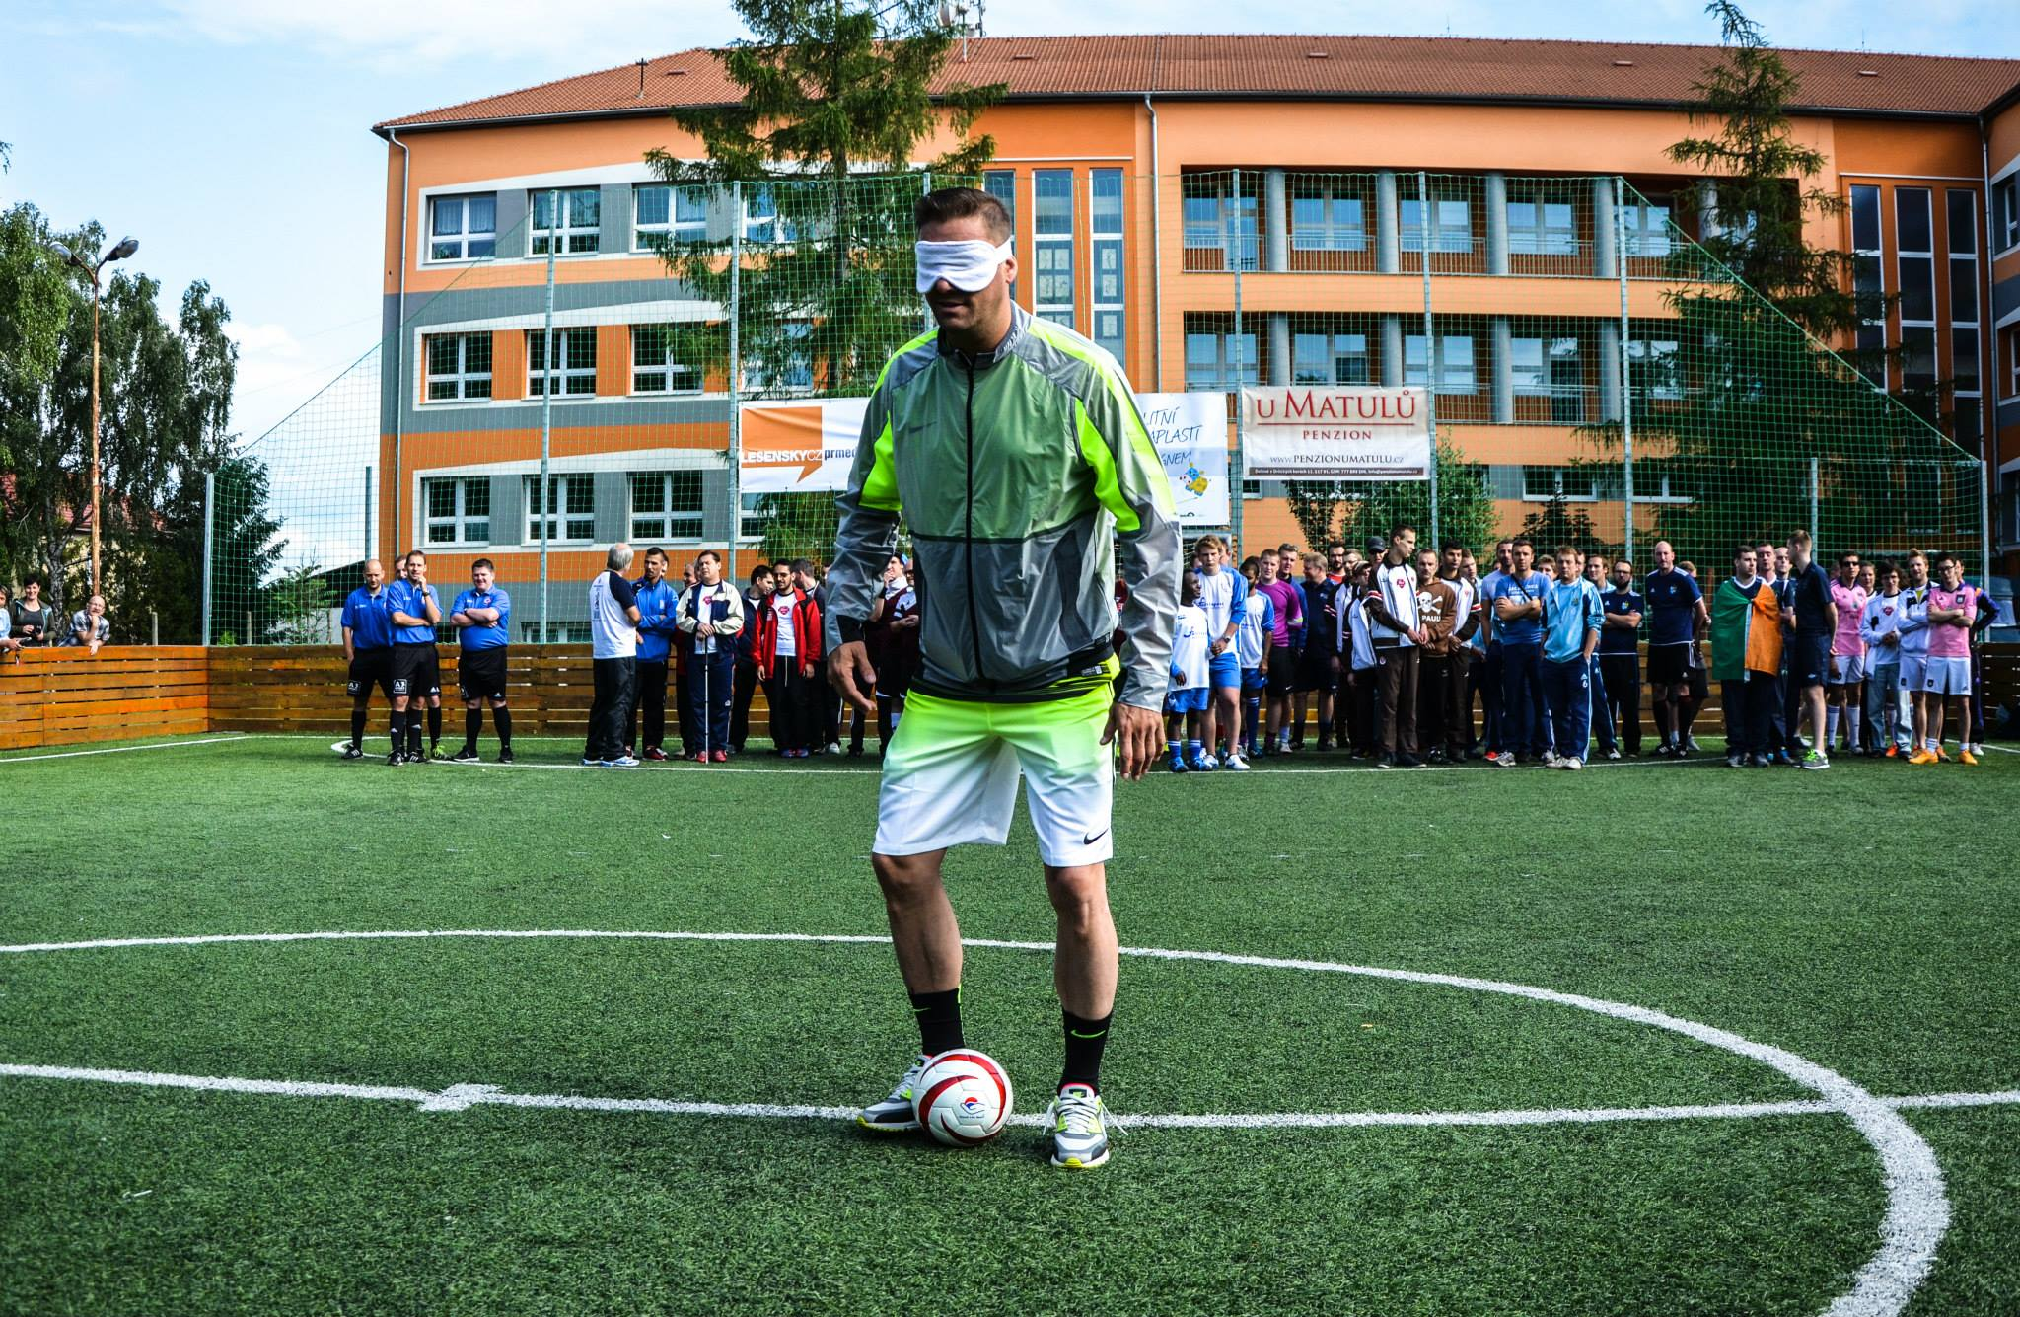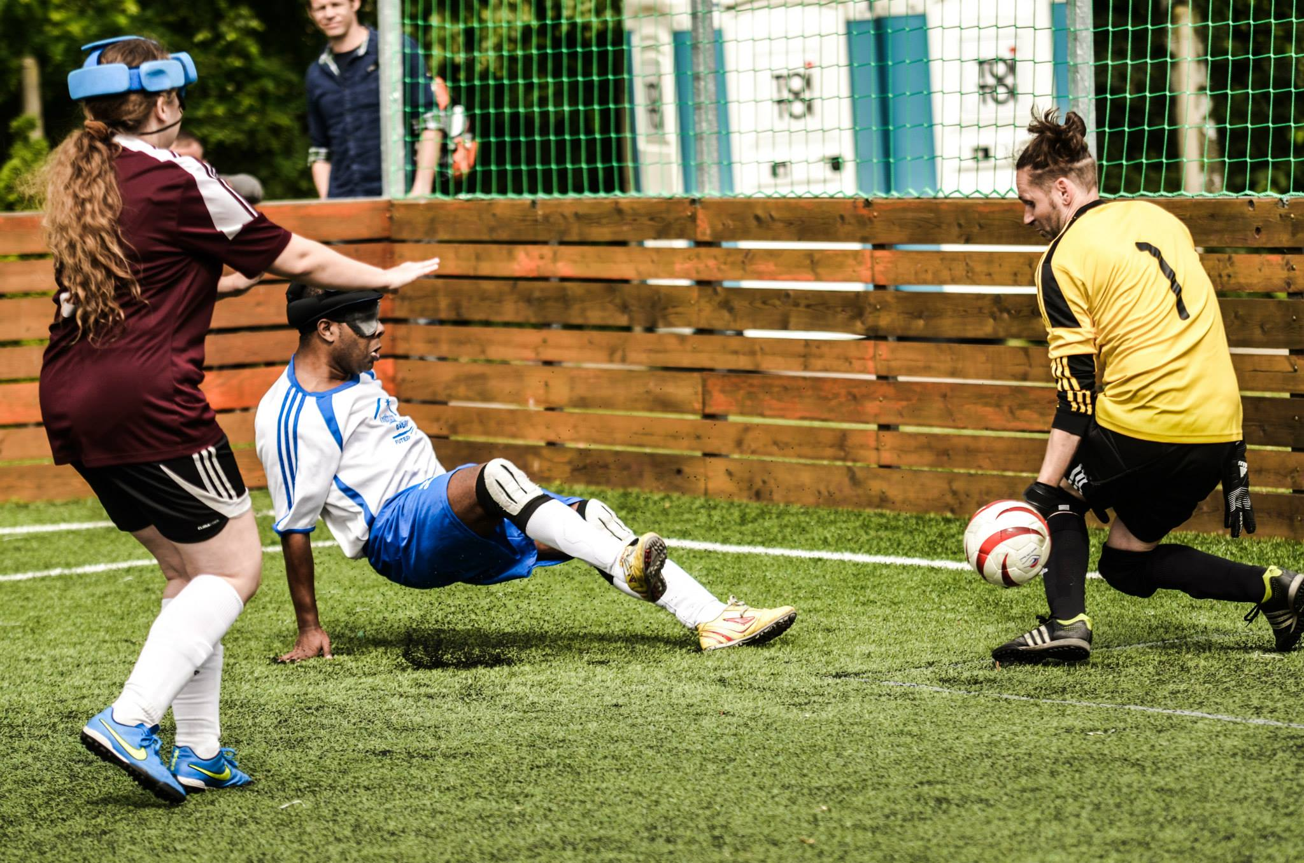

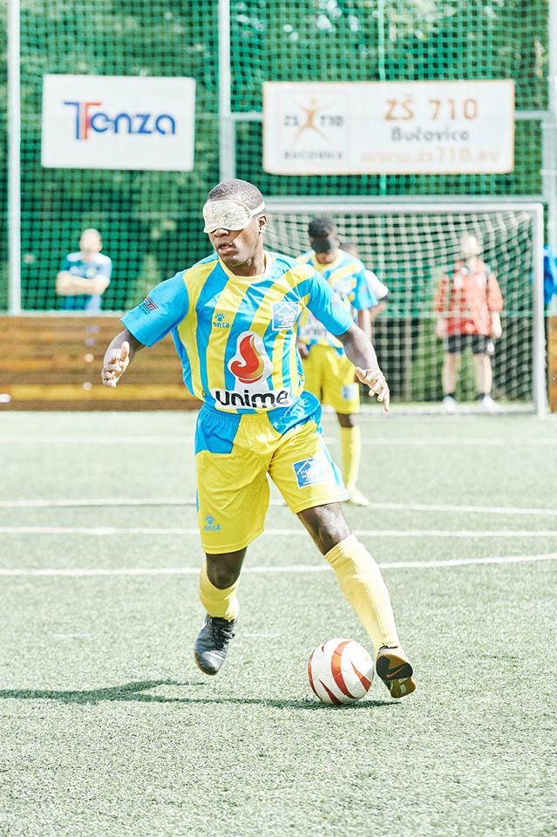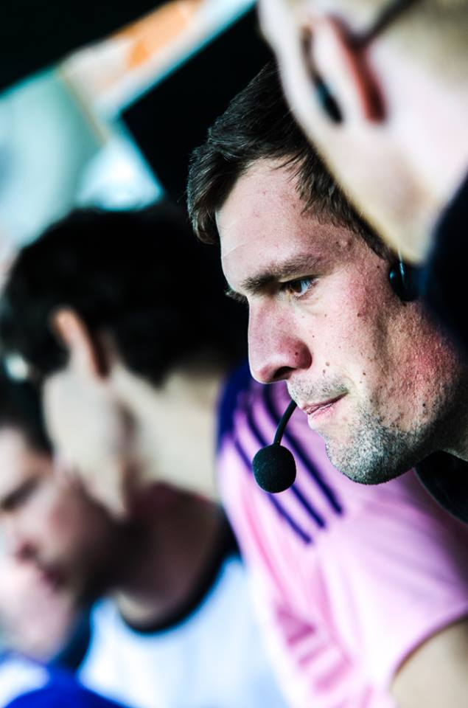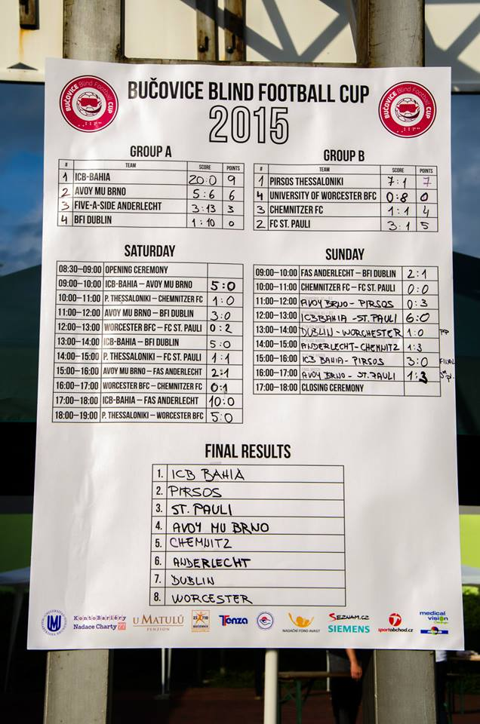

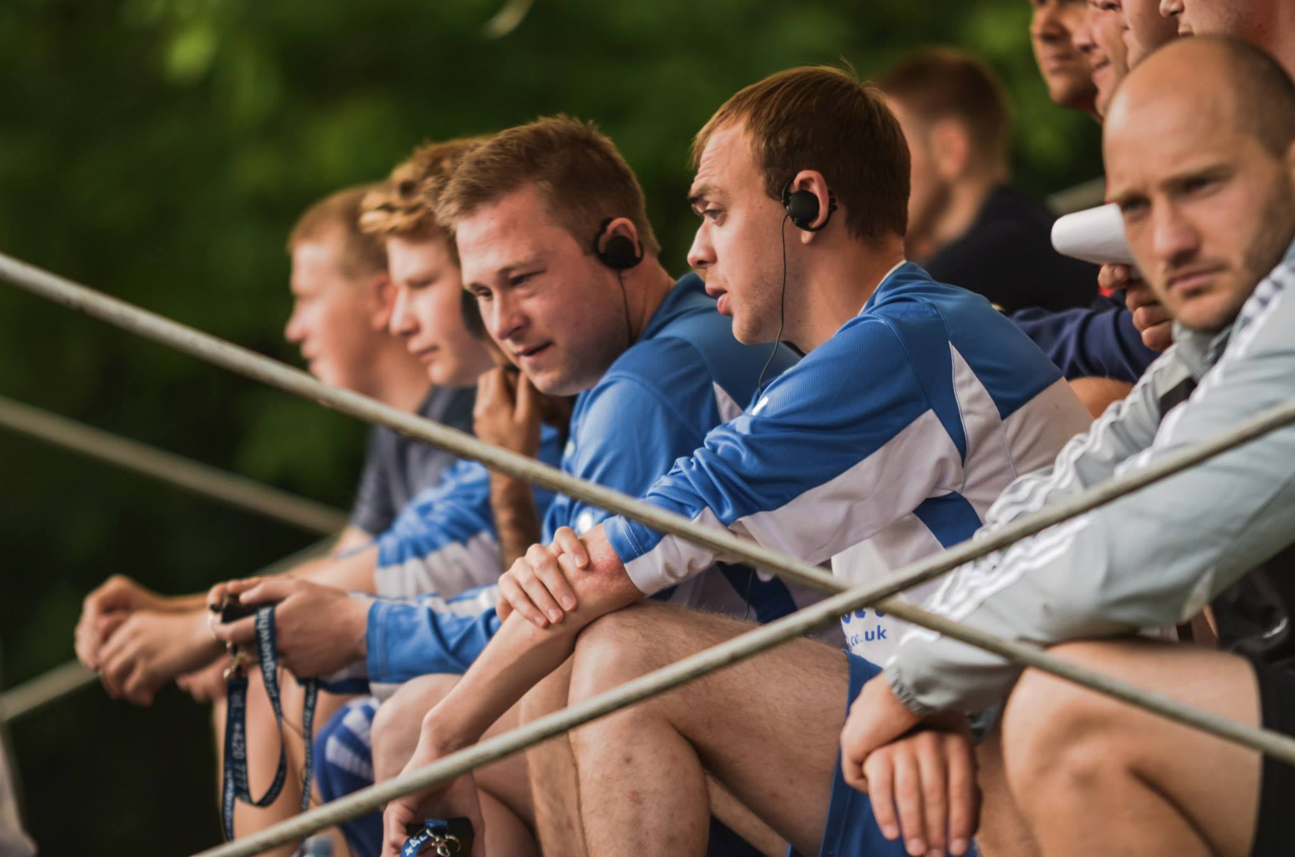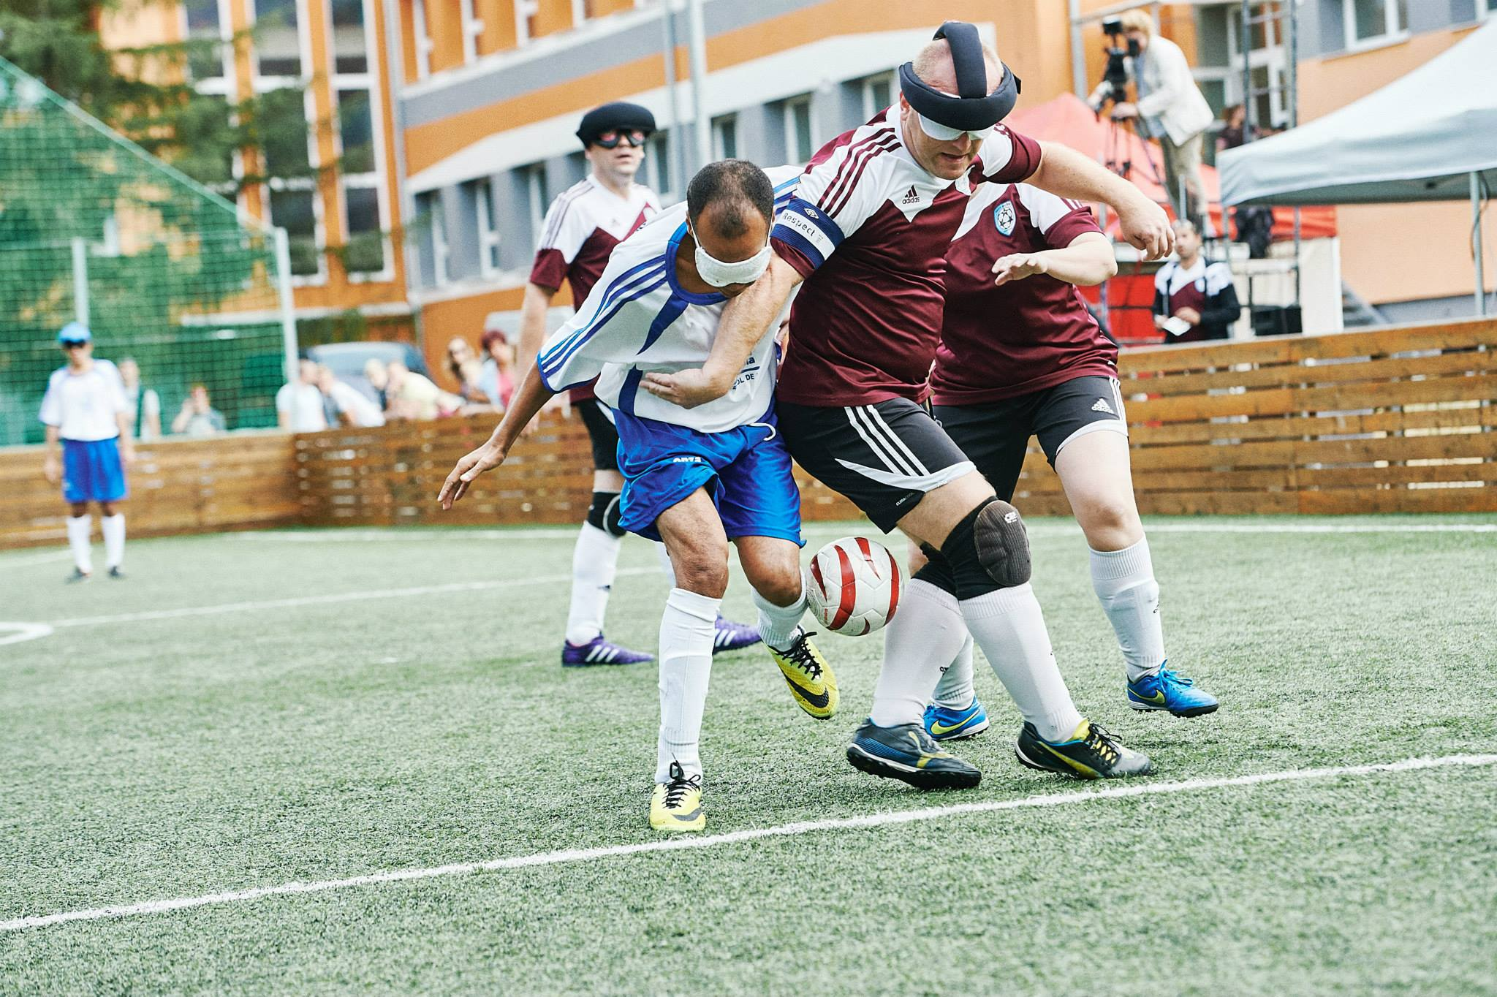

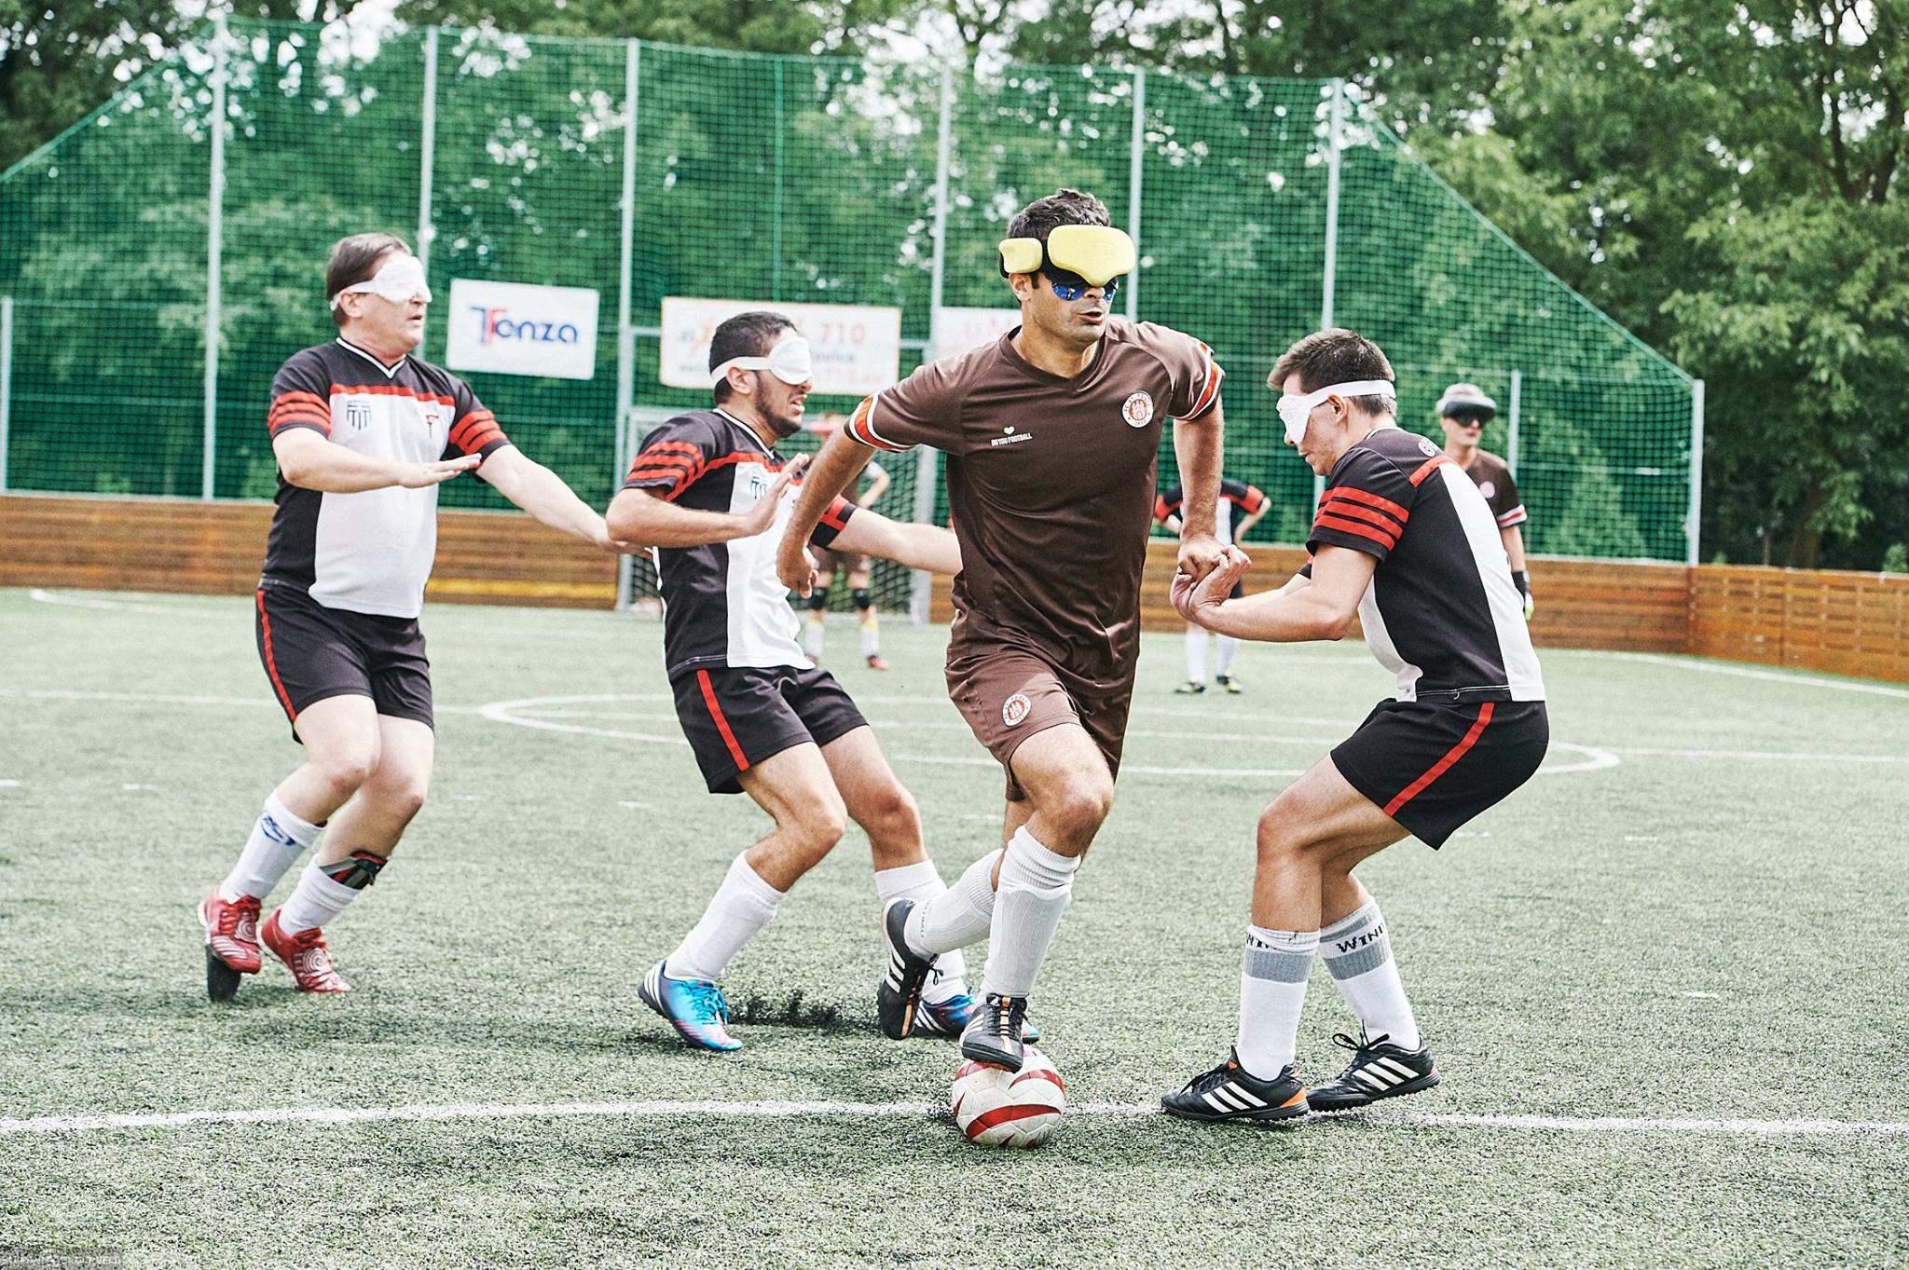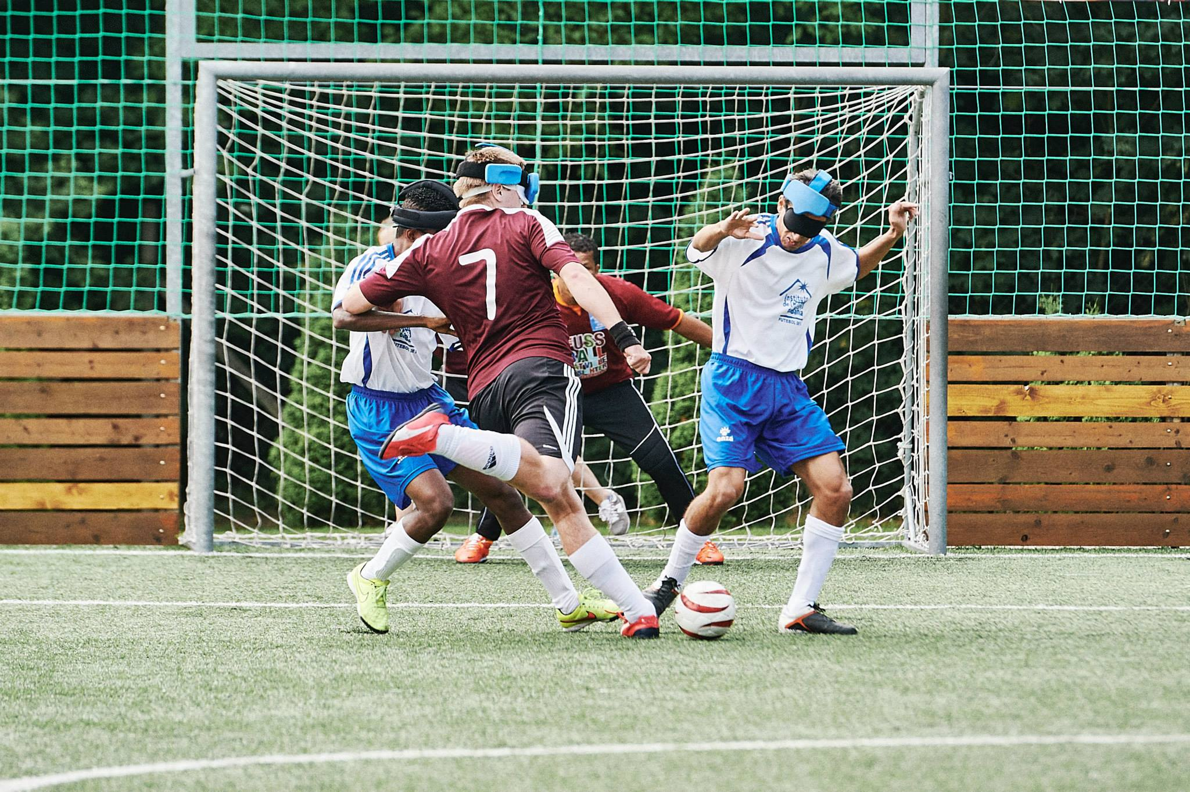

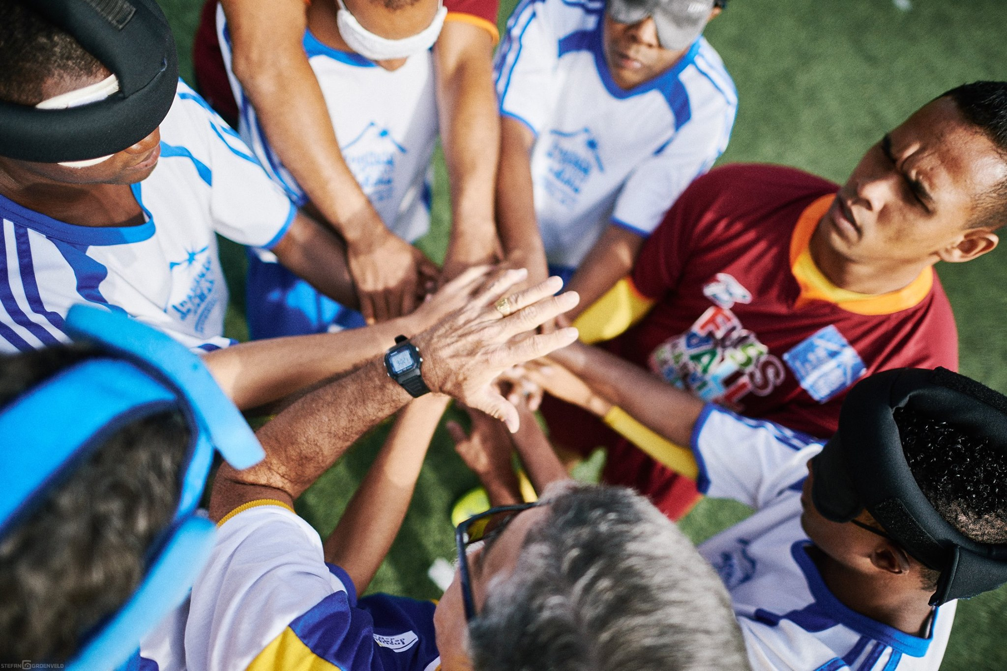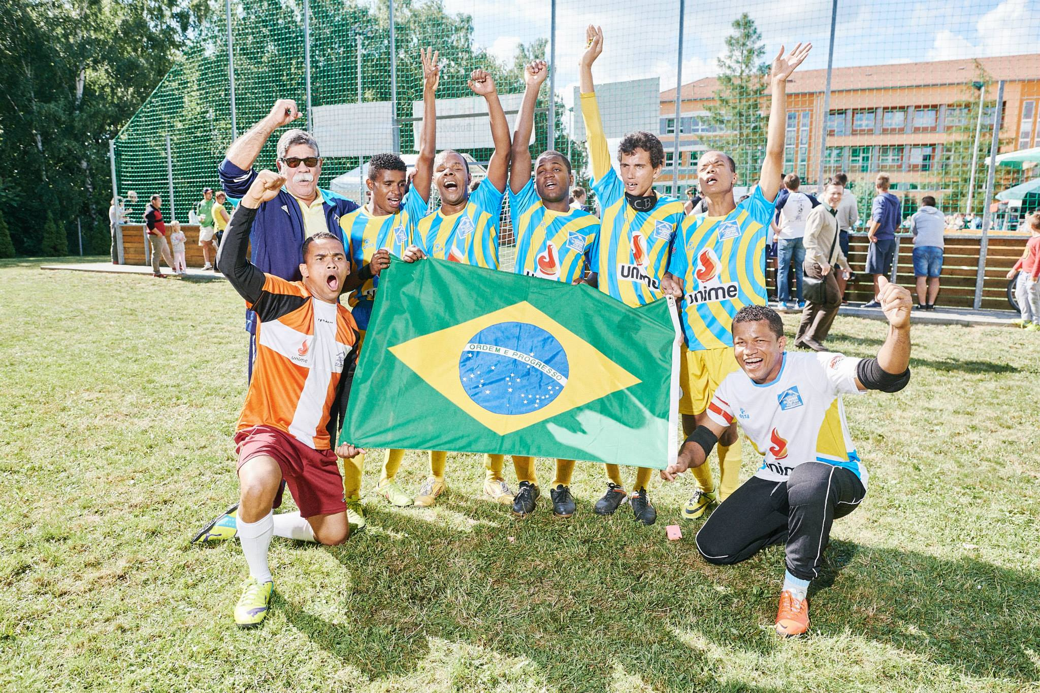

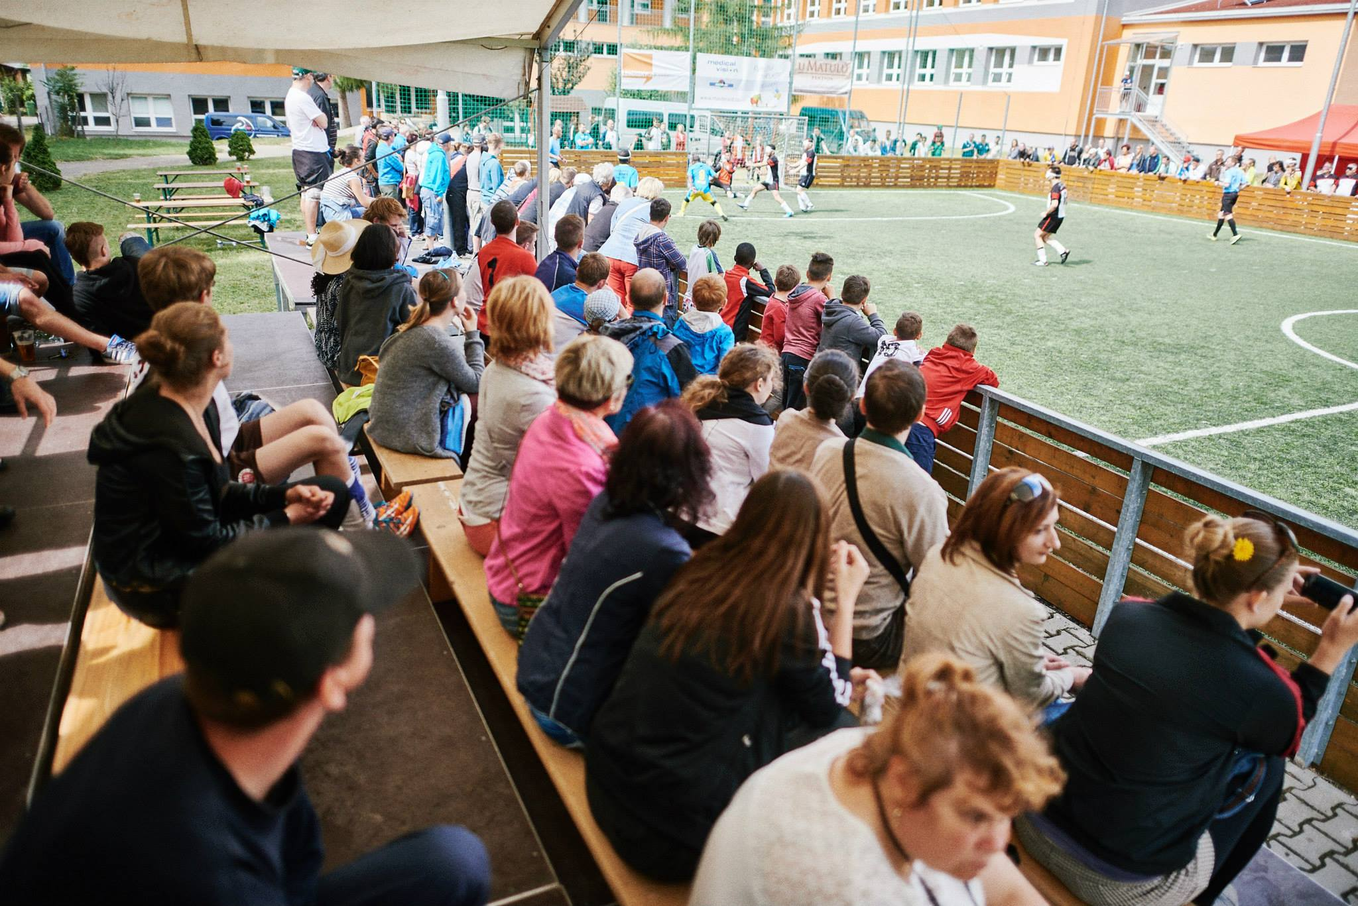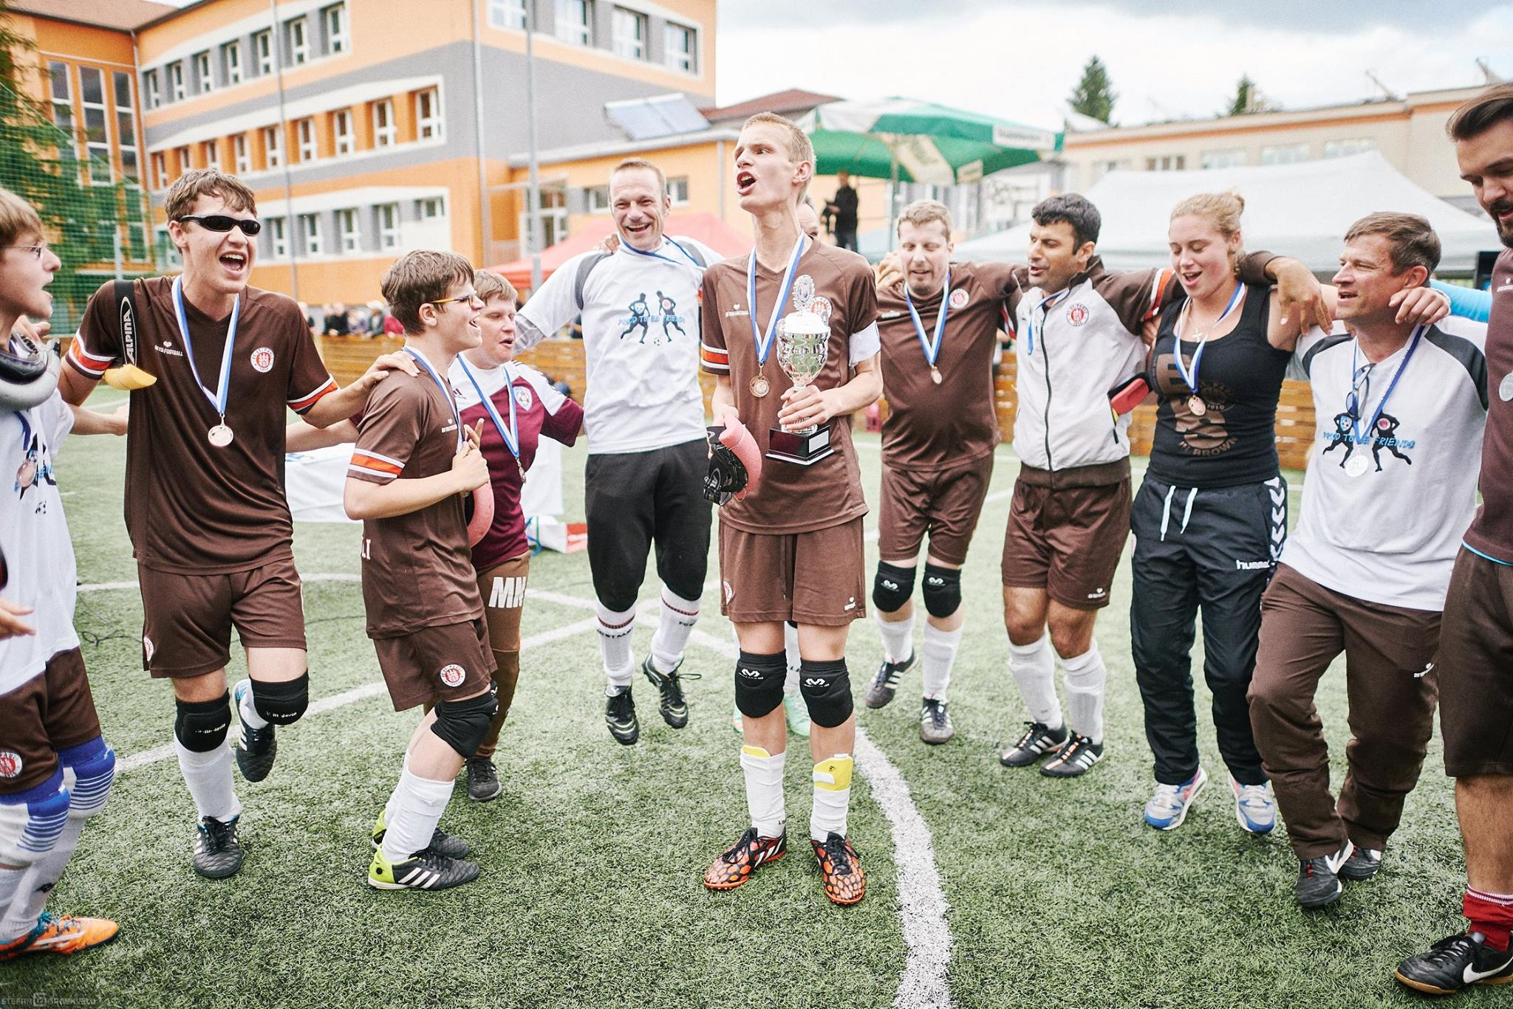

9. Přehled partnerů a jejich finanční i jiné pomoci
- Masarykova univerzita (materiální a jiná podpora)
- Seznam.cz (mediální podpora)
- Fanoušci (crowdfundigová podpora prostřednictvím serveru Hithit)
- Siemens (finanční podpora)
- Jihomoravský kraj (finanční podpora)
- Nadační fond Avast (finanční podpora)
- Penzion U Matulů (zajištění cateringu během turnaje)
- ZŠ Školní 710 v Bučovicích (poskytnutí hřiště a přilehlých prostor)
- Nadace Charty 77 – Konto Bariéry (finanční podpora)
- Nadace Leontinka (finanční podpora)
- Světluška – Nadační fond Českého rozhlasu (finanční podpora)
- SportObchod.cz (finanční a mediální podpora)
- Tenza (finanční podpora)
- Handi Life Sport (materiální podpora)
- Medical Vision (finanční a materiální podpora)
- Lesensky.cz (mediální podpora)
- Fotbalová asociace ČR (mediální podpora)
- Město Bučovice (mediální podpora)
- Dopravní podnik města Brna (zajištění dopravy účastníků)
- Magistrát města Brna (materiální podpora)
- Obecní úřad v Lovčičkách (materiální podpora)
- Obecní úřad v Kozlanech (materiální podpora)

